Géométrie Les quadrilatères
Les quadrilatères sont des polygones qui ont 4 côtés.
- le carré
- Le carré possède 4 côtés de même longueur.
- Ses côtés opposés sont parallèles.
- Il possède 4 angles droits.
- Ses diagonales sont de même longueur et se coupent en leur milieu, elles sont perpendiculaires
.

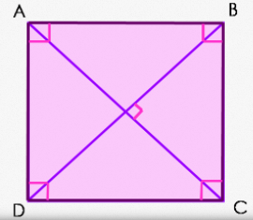

- Le rectangle
- Le rectangle possède 2 longueurs et 2 largeurs.
- Ses côtés opposés sont parallèles.
- Il possède 4 angles droits.
- Ses diagonales sont de même longueur.

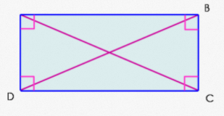
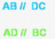

- Le losange
- Le losange possède 4 côtés de même longueur.
- Ses côtés opposés sont parallèles.
- Il ne possède pas d’angles droits.
- Ses diagonales se coupent en leur milieu et elles sont perpendiculaires.

